测试架功能要求
1 烧录，芯片型号STM8S003F3P6TR
2 测试，实物板子示意如下
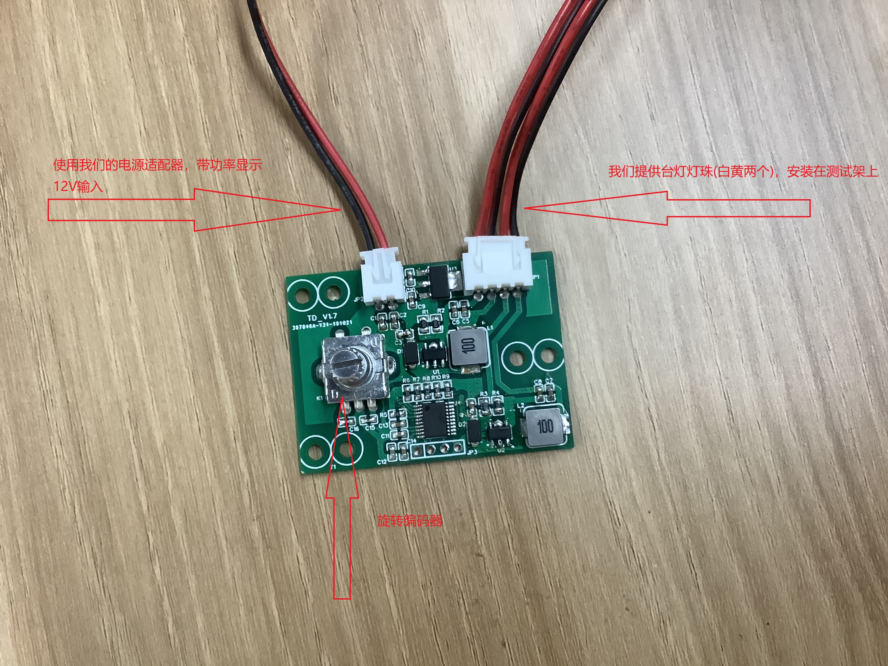
测试要求（按顺序执行）：
1 板子接触测试架连接点后，单击旋转编码器，黄灯渐亮(约0.5秒)。
2 逆时针旋转至最暗(约转0.5圈，黄灯渐暗，约1秒至最暗)。
3 逆时针继续旋转几格(时间约0.1秒，以熄灭为参考)，黄灯调至熄灭。
4 单击旋转编码器，白灯渐亮(约0.5秒)。
5 逆时针旋转至最暗(约转0.5圈，白灯渐暗，约1秒至最暗)。
6 逆时针继续旋转几格(时间约0.1秒，以熄灭为参考)，白灯调至熄灭。
7 单击旋转编码器，黄灯渐亮(约0.5秒)。
8 顺时针旋转旋转编码器(约转0.5圈，灯渐亮，约1秒黄灯至最亮)，
读数功率计，大于7.2W。
9 长按旋转编码器(约2秒)，黄灯逐渐熄灭(约0.5秒)。
10 单击旋转编码器，黄灯渐亮(约0.5秒)。
11 单击旋转编码器，黄灯熄灭，白灯亮。
12 顺时针旋转旋转编码器(约转0.5圈，白灯渐亮，约1秒白灯至最亮)，
读数功率计，大于7.2W。
13 长按旋转编码器(约2秒)，白灯逐渐熄灭(约0.5秒)。
14 测试完毕！

